遂宁市中医院
2024级成都中医药大学并轨专硕学员报到通知

一、报到时间与地点
学员于2024年7月4日15:00到遂宁市船山区供销社大楼8楼科教科集中报到并开会。
二、报到要求
（一）请学员提前将行李快递或运送到遂宁市中医院和平路院区（遂宁市船山区和平西路68号），到监控室找当天值班老师安排住宿，若有问题请联系后保部冉老师15982524292。（备注：床上用品请自行准备）
（二）其他要求
1.往届生和应届已领到毕业证、学位证者，尽快登录四川省中医住院医师规范化培训管理平台注册，进入个人界面后点击“网上报名”完善个人信息并填报志愿。
网址：http://182.150.42.165:51616/pdsci/pdsci/inx/sczyres
网上报名请注意：（1）个人信息一定要填准确，尤其是身份证号码、学位证号码、毕业证号码；（2）个人照片用白底正规证件照；（3）身份证上传正反两面；（4）学位证和毕业证要填写编号同时上传照片。
2.报到时请带上以下资料：
- 纸质版复印件各1份（装规培档案）：个人简历、本科毕业证、本科学位证、身份证、国家四、六级英语等级证书（已考取者提供）、加盖学校教务部门鲜章的本科成绩单、硕士研究生录取通知书。
- 纸质版复印件1份（用于每月补助发放）：中国工商银行卡（属地不限，但开户人必须是本人），正反面复印到一张，将银行卡号、姓名、联系方式抄写在复印件上。
3.请提供身份证复印件1份，押金100元，办理住宿手续时交后保部冉老师。
三、联系方式
（一）科教科
1.办公地址：遂宁市船山区供销社大楼8楼科教科
2.联系人：王科长、张老师
3.联系方式：0825-2397677，13982515273
（二）后保部
1.办公地址：综合大楼8楼后保部
2.联系人：冉老师
3.联系方式：15982524292
四、请加入微信群，未尽事宜，随时关注群内消息通知。
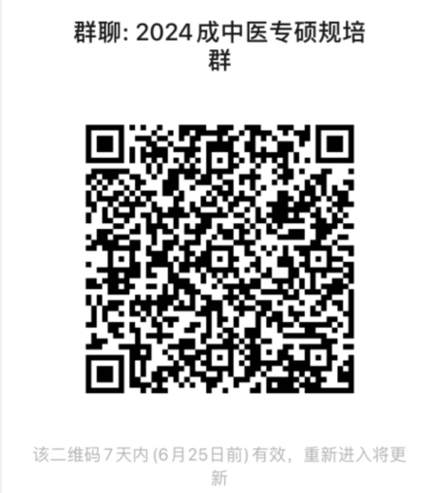
科教科
2024年6月18日

